Asperges vertes en vinaigrette d'agrumes et chèvre frais
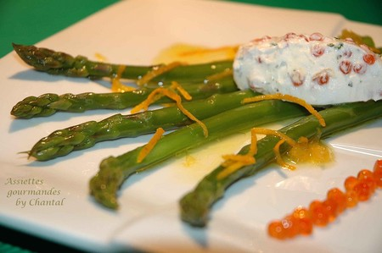
Ingrédients (pour 4 personnes):
500g d'asperges vertes, 150g de fromage de chèvre frais (type Chavroux), 50g de fromage blanc, oeufs de saumon, coriandre, 2 oranges, 1 citron,100ml d'huile d'olive.
Préparation:
Nettoyer et couper les extrémités des asperges. Plonger dans une casserole d'eau bouillante salée et cuire 4 à 5 mn. Elles doivent rester croquantes. Plonger dans un récipient d'eau salée pour stopper la cuisson et fixer la couleur. Egoutter sur du papier absorbant.
Mélanger le fromage de chèvre avec 1 cs de fromage blanc afin de l'assouplir. Ajouter quelques feuilles de coriandre ciselées et assaisonner. Incorporer délicatement les oeufs de saumon en prenant soin de ne pas les briser. Rectifier l'assaisonnement si nécessaire. Réserver au frais.
Vinaigrette d'agrumes:
Prélever les zestes des oranges et faire blanchir dans une casserole d'eau bouillante pendant 5 mn. Stopper la cuisson en les plongeant dans de l'eau froide et égoutter.
Presser ensuite les oranges et le citron. Saler, poivrer, puis émulsionner avec l'huile d'olive. Ajouter les zestes blanchis.
Dressage:
Badigeonner avec un pinceau les asperges de vinaigrette. En disposer quelques unes sur une assiette de service. Former une quenelle avec le mélange fromage/coriandre/oeufs de saumon avec 2 cuillères et disposer sur l'éventail d'asperges.
Napper d'un filet de vinaigrette d'agrume et servir.
Assiettes Gourmandes
http://assiettesduchef.canalblog.com
assiettes.gourmandes@yahoo.fr

